#### Министерство науки и высшего образования Российской Федерации

#### Федеральное государственное бюджетное образовательное учреждение

#### высшего образования

#### «Владимирский государственный университет

#### имени Александра Григорьевича и Николая Григорьевича Столетовых»

**(ВлГУ)**

**Кафедра информационных систем и программной инженерии**

Лабораторная работа №1

по дисциплине

"Основы разработки веб-приложений"

Выполнил:

ст. гр. ПРИ-117

Подолец А.А.

Принял:

Козаев А.

Владимир, 2020 г.

## **Цель работы**

Изучить основы PHP.

**Ход работы**

Вариант 13

Задание 1

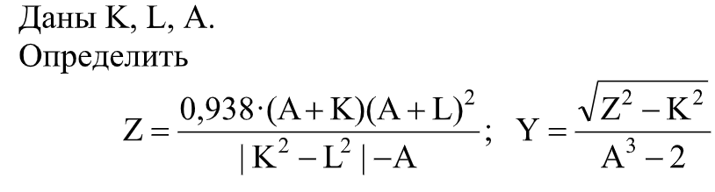

<?php

echo "Задание 1 <br/>";

$K = 1;

$L = 2;

$A = 3;

$Z=(0.938*($A+$K)*pow(($A+$L),2))/abs(pow($K,2)-pow($L,2))-$A;

$Y=sqrt(pow($Z,2)-pow($K,2))/(pow($A,3)-2);

echo "Z= " .$Z;

echo "<br/>";

echo "Y= " .$Y;

?>

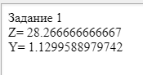

*Рисунок 1. Результат выполнения задания 1*

Задание 2

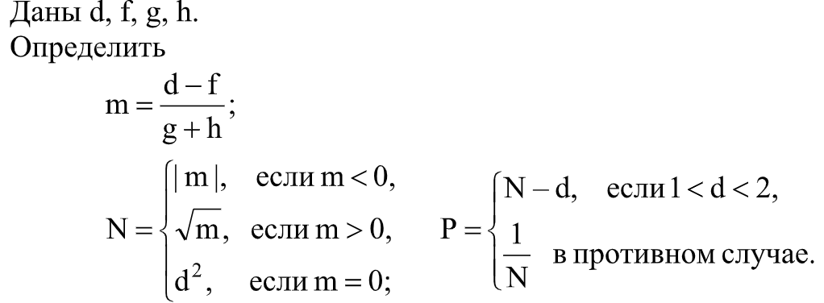

<?php

echo "Задание 2 <br/>";

$d = 1;

$f = 2;

$g = 3;

$h = 4;

$m=($d-$f)/($g+$h);

if($m<0)

$N=abs($m);

elseif ($m>0)

$N=sqrt(m);

else

$N=pow($d,2);

if (1<$d and $d<2)

$P=$N-$d;

else

$P=1/$N;

echo "m= " .$m;

echo "<br/>";

echo "N= " .$N;

echo "<br/>";

echo "P= " .$P;

?>

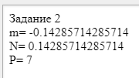

*Рисунок 2. Результат выполнения задания 2*

Задание 3



<?php

echo "Задание 3 <br/>";

$A1 = "слово1";

$A2 = "слово2";

$A3 = "слово3";

$P1 = "перевод1";

$P2 = "перевод2";

$P3 = "перевод3";

if($A4=$A1){

echo $P1;

} elseif($A4=$A2){

echo $P2;

} else {

echo $P3;

}?>



*Рисунок 3. Результат выполнения задания 3*

Задание 4

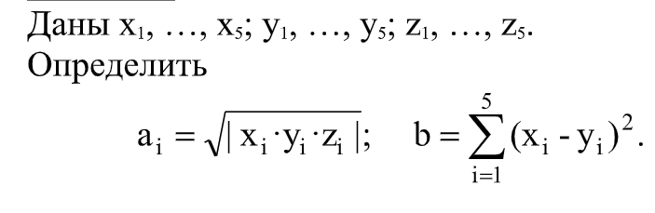

<?php

echo "Задание 4 <br/>";

$x = array(1,2,3,4,5);

$y = array(7,9,11,13,15);

$z = array(11,12,13,14,15);

for($i=0; $i<5; $i++){

$a[$i]=sqrt(abs($x[$i]*$y[$i]*$z[$i]));

$b[$i]=pow(($x[$i]-$y[$i]),2);

}

foreach($a as $arr){

echo "a = " .$arr ."<br/>";

}

foreach($b as $arr){

echo "b = " .$arr ."<br/>";

}

?>

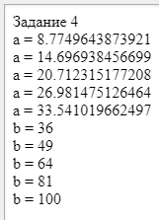

*Рисунок 4. Результат выполнения задания 4*

Задание 6



<?php

echo "Задание 6 <br/>";

$x = array();

for ($i=0;$i<=100; $i++) {

$x[]=rand(1,10);

}

foreach($x as $arr){

echo "x = " .$arr;

echo "<br/>";

}

$imin=$x[0];

for ($i=0; $i<=100; $i++) {

if ($x[$i] < $x[$imin])

$imin=$i;

}

echo "ixmin = " .$imin;

echo "<br/>";

for ($i=0; $i<=$x[$imin]; $i++) {

$summ += $x[$i];

}

echo "summ = " .$summ;?>

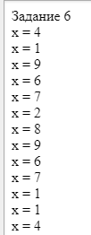 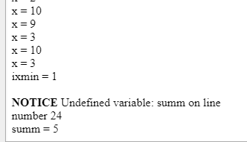

*Рисунок 5. Результат выполнения задания 6*

**ВЫВОД**

В ходе выполнения лабораторной работы были изучены основы PHP.